İNÖNÜ İ.Ö.O. 2007-2008 FEN ve TEKNOLOJİ DERSİ
Adı-Soyadı : ……………………….
Sınıf ve No : …….. / …………
B Grubu
7. SINIFLAR 2.DÖNEM 1.YAZILI SORULARI

1.Aşağıdaki boşlukları uygun kavramlarla doldurunuz. (5puan)
- İki yada daha fazla maddenin özelliklerin kaybedip yeni özellikler kazanarak oluşturdukları maddeye ……………..……………………… denir.
- Proteinlerin sindirimi …………………, karbonhidratların …………….., yağların …………………………..………… başlar.
- İş yapabilme yeteneği ………….……………. olarak adlandırılır.
- Atomun kimliği olarak bilinen parçacığa …………….. denir.
- Yüklü atom yada atom gruplarına …………………… denir.

2.Aşağıdaki cümleleri doğru (D) ve ya yanlış (Y) olanları yanındaki boşluklara yazınız. (10 puan)
3 . 15 X -3 iyonu ile Y +2 iyonunun elektron sayıları eşittir. Y’nin nötron sayısı 22 olduğuna göre;
a) Y nin proton sayısı :………… (2puan)

elektron sayıs :………… (2puan)

kütle numarası : ……….. (2puan)
b) X ve Y atomları arasında nasıl bir bağ oluşur. (2puan)

c)Oluşacak bileşiğin formülü ne olur? (2puan)

4. Aşağıda verilen elementler arasında oluşacak bağ türlerini ve bileşik formüllerini yazınız. (8puan)
Bağ türü Bileşik formülü

a) H ve F : ……………………………. ………………………….

b) S ve O : ……………………………. ………………………….

5. Aşağıda sembolleri verilen elementlerin isimlerini, isimleri verilen elementlerinde sembollerini karşılarına yazınız. (10puan)
Element | Sembolü |  | Sembol | Element
Flor : | …………… |  | Na : | …………………………
Kalay : | …………… |  | Cl : | …………………………
Kükürt : | …………… |  | C : | …………………………
Kurşun : | …………… |  | Ag : | …………………………
Helyum : | …………… |  | Cr : | …………………………

6. +1 yüklü 19K iyonunun elektron dizilimini gösteriniz? (5puan)
2
1

3
4
7. Aşağıda verilen tablodaki boşlukları doldurunuz. (4puan)
Element | Kütle numarası | Nötron sayısı | Elektron sayısı
X+3 |  | 14 | 10
Y-1 | 37 |  | 18
Z+2 |  | 12 | 10
T |  | 18 | 17
a) Tabloya göre hangi tanecikler birbirinin izotopudur? (2puan)

b) Hangi iki element aralarında bağ oluşmaz? (2puan

8. Aşağıdaki maddeler için ……. Yerleri doldurunuz (6puan)
Proton  sayısı | Elektron  sayısı | İyon  yükü
Proton  sayısı | Elektron  sayısı | İyon  yükü
9. Şekildeki Eşit bölmeli ağırlıksız bir KL çubuğu şekildeki gibi dengededir. Buna göre F kuvveti kaç
Newton’dur? (5puan)
F= ?
P=50 N
L
K

10. Kütleleri sırasıyla m , 2m , 3m , 4m olan X, Y, Z, T cisimleri şekildeki konumdayken yere göre potansiyel enerjilerini bularak küçükten büyüğe doğru sıralayınız? (5puan)

X (m)
h
Y ( 2m)
h
Z (3m)
h
T (4m)
h
yer

11. (+) yüklü bir cisim, nötr bir elektroskobun topuzuna dokundurulup ayrılıyor.
Buna göre son durumda elektroskobun yük durumu aşağıdaki seçeneklerin hangisinde doğru olarak verilmiştir? (3puan)

A)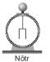B)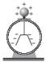 C)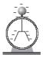D) 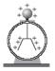

12. Aşağıda yükleri belirtilen iletken küreler, yüksüz ve iletken levhalara yaklaştırıldığında, levhaların yük dağılımları nasıl olur? Gösteriniz. (6puan)

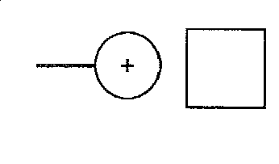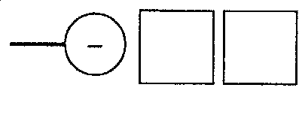

13. Aşağıdaki şekle göre aşağıdaki soruları cevaplayınız.
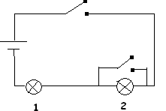
1
2
a)Devredeki ampuller nasıl bağlanmıştır? (3puan)

b) 1 nolu Anahtar açıkken hangi ampül ya da ampüller ışık verir? (3puan)

c) 1 ve 2 nolu Anahtarlar kapalıyken hangi ampül ya da ampüller ışık verir? (3puan

14. Aşağıda verilen olayları kontrol eden merkezi sinir sistemi organlarımızın adlarını karşılarına yazınız? (5puan)
OLAYLAR | Merkezi sinir sistemi organı
Bisiklet sürmek, araba kullanmak

İpte yürüyen cambazın dengede kalması
Öğrenme, hafıza, zeka, hayal kurma,yönetim faaliyetleri
Nefes alma, yutma, öksürme çiğneme olayları
İğne batan elin çekilmesi

15. Atardamar ile böbrek nefronlarına gelen ürenin idrar ile dışarı atılmasına kadar geçen süreçte izlenen yol aşağıdakilerden hangisidir. (5puan)

a)Nefron--İdrar kesesi--İdrar Kanalı--Boşaltım kanalı

b)Nefron--Boşaltım kanalı--İdrar kesesi--İdrar Kanalı

c)İdrar Kanalı--Nefron--Boşaltım kanalı--İdrar kesesi

a)Nefron--İdrar Kanalı--İdrar kesesi--Boşaltım kanalı

İbrahim ARDIL
Fen ve Teknoloji Öğretmeni

